INDICAÇÃO Nº 431/2018

Sugere ao Poder Executivo Municipal que proceda com a manutenção da estrutura do ponto de ônibus localizado Rua Anhanguera, próximo ao nº 174, no bairro Vila Godoy, neste município.

Excelentíssimo Senhor Prefeito Municipal,

Nos termos do Art. 108 do Regimento Interno desta Casa de Leis, dirijo-me a Vossa Excelência para sugerir que, por intermédio do Setor competente, que proceda com a manutenção da estrutura do ponto de ônibus localizado na Rua Anhanguera, próximo ao nº 174, no bairro Vila Godoy, neste município.
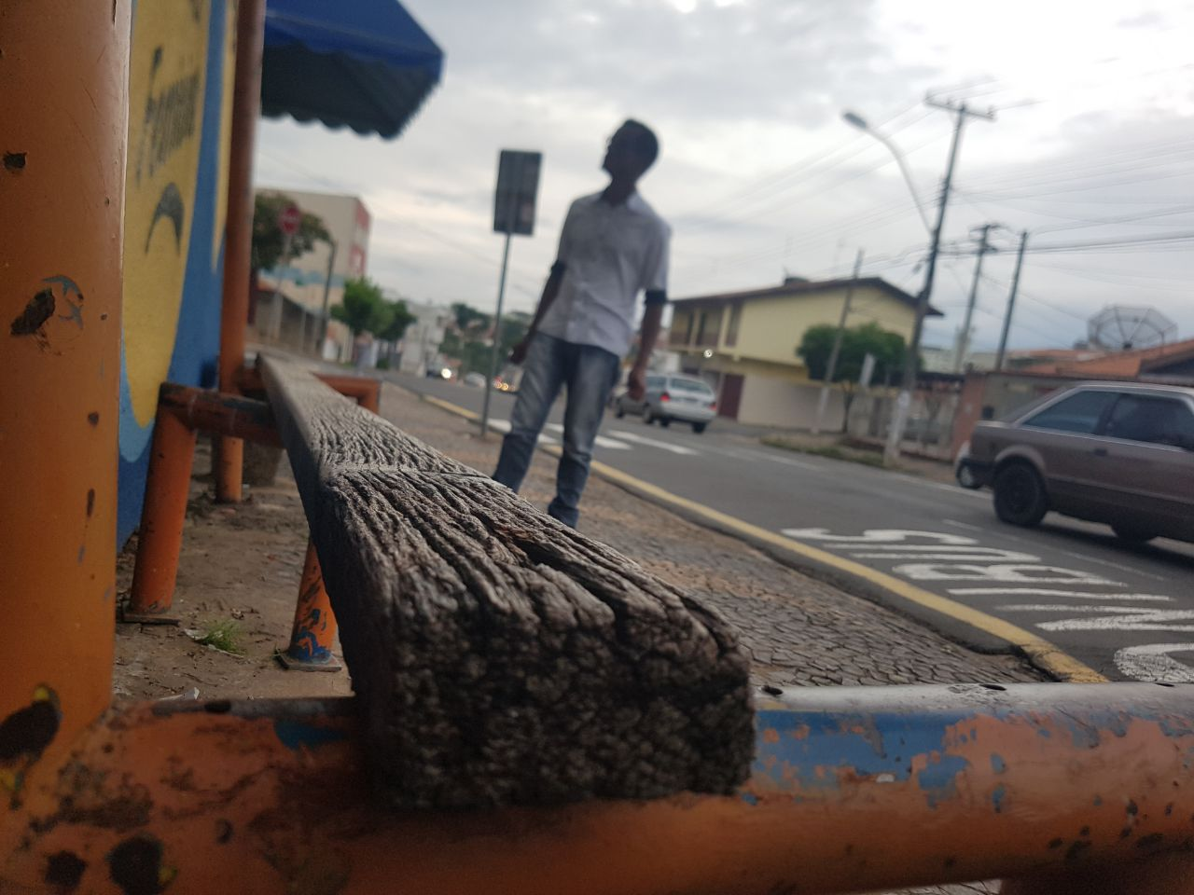
Justificativa:
Conforme foto acima e reivindicação da população, este vereador esteve em visita “in loco”, e pôde constatar o estado de degradação do abrigo de parada de ponto de ônibus, foi necessário que a própria população estivesse improvisando um assento na estrutura metálica para que os usuários do transporte coletivo (principalmente os mais idosos) tivesse um local para se assentar. Diante da situação solicito que seja atendida o mais rápido possível nossa indicação.

Plenário “Dr. Tancredo Neves”, em 15 de janeiro de 2.018.

JESUS VENDEDOR

-Vereador / Vice Presidente-

